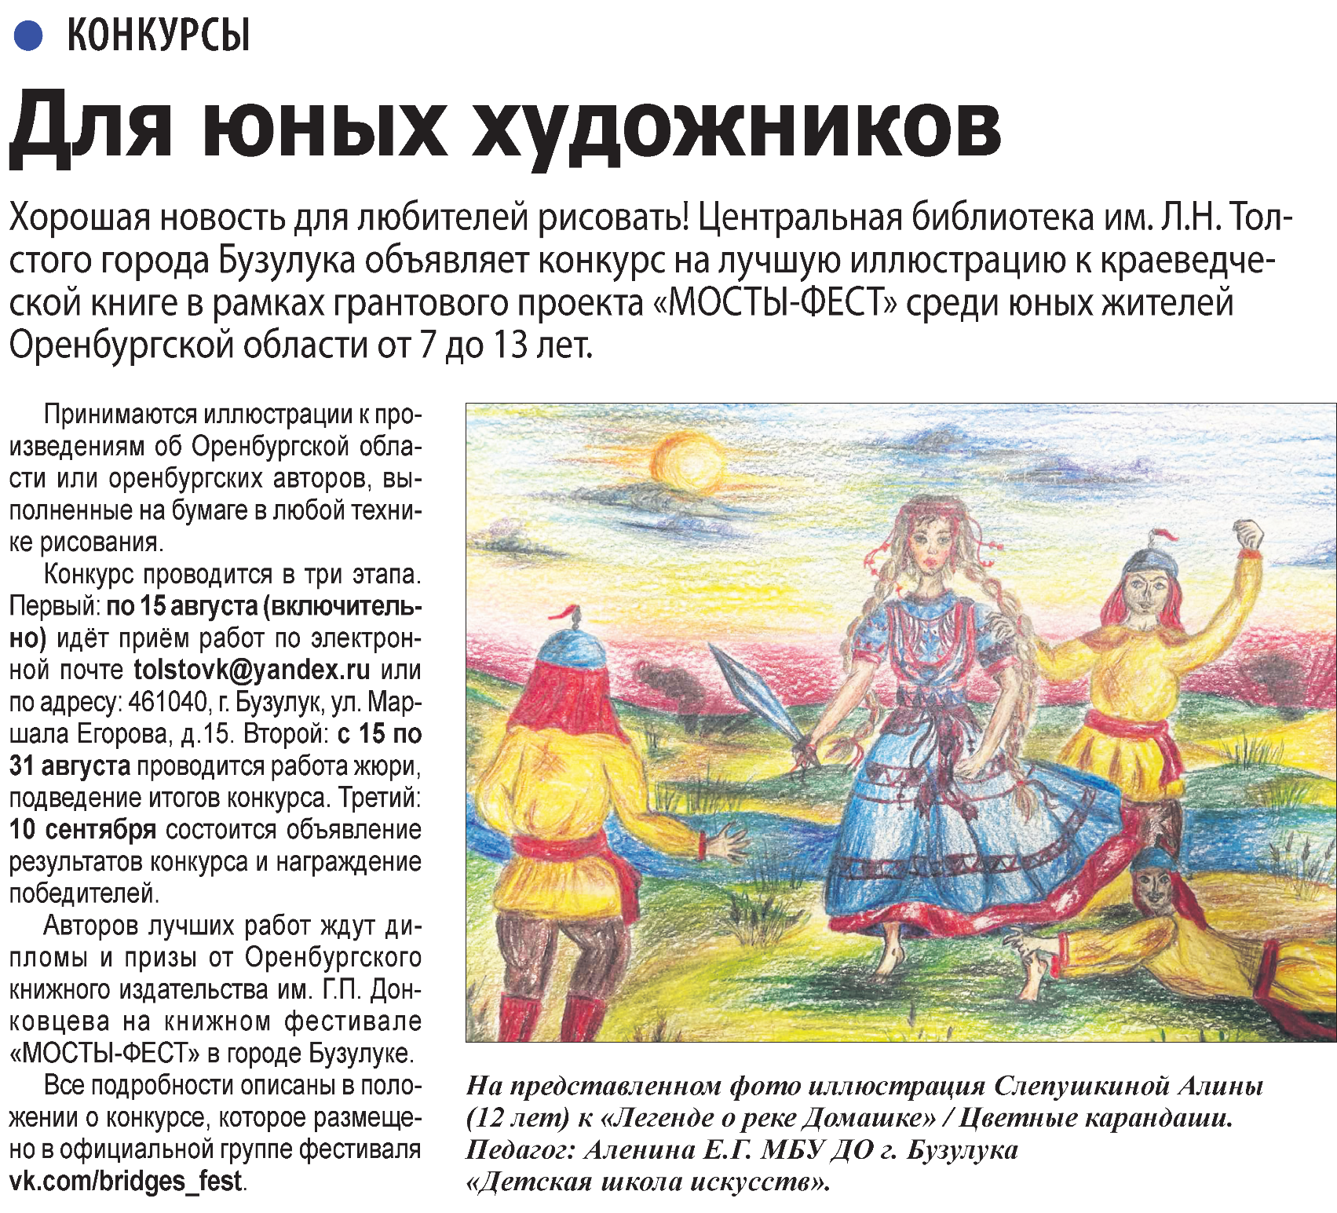

**Для юных художников // Наша газета. – 2022. – 25 мая. – С. 17.**